Trabalho Interdisciplinar – Planejamento da Sprint

DADOS GERAIS

Código da Equipe | T1-G6 | Nome da Equipe | Monkey tech Solution
Público-Alvo  (Personas | Stakeholders) | Empresas inovadoras e visionarias; Profissionais talentosos e versáteis;
Proposta de Solução | Tornar menos burocrático empresas contratar freeelancers para projetos pontuais.

PLANEJAMENTO DE TRABALHO
Preencha a tabela informando os requisitos funcionais / artefatos a serem criados para identificando o membro da equipe responsável pela implementação.
ID | Requisito Funcional / Artefato | Tipo |  | Membro
ID | Requisito Funcional / Artefato | CI | AI | Membro
1 | Tela do Chat/ Caixa de publicação |  | x | Thiago Guilherme Marques Soares
2 | Tela Home/Icone de Perfil |  | x | Gabriel Madureira Matos
3 | Tela Saiba mais/valor liquido | x | x | Allan Junio de Souza
4 | Tela Navegação/Filtro/Barra de pesquisa Projeto | x |  | Christiano Da Silva Barbosa
5 | Tela Publique Projeto/ Publicar projeto |  | x | Rômulo Davi Silveira Cunha
6 | Metas/Avaliação |  | x | Wendell Leonardo Machado Miranda
7 | Tela Destaque/Selecionar imagem | x | x | Yalle Ramos Ferrari de Magalhães
8
9
10
11
12
TIPOS DE REQUISITOS / ARTEFATOS: CI – Cadastro de Informações | AI – Apresentação de Informação

PROJETO DE IMPLEMENTAÇÃO
Cada membro deve detalhar como pretende implementar o artefato da Sprint. Informe o nome do membro da equipe, o artefato sob responsabilidade, um esboço da tela com identificação de cada elemento, a funcionalidade de cada elemento e a estrutura de dados em formato JSON.
    Nome do Membro | Wendell Leonardo Machado Miranda |  | Artefato | Metas / Avaliação
    Esboço da(s) Tela(s)  (Wireframe) | 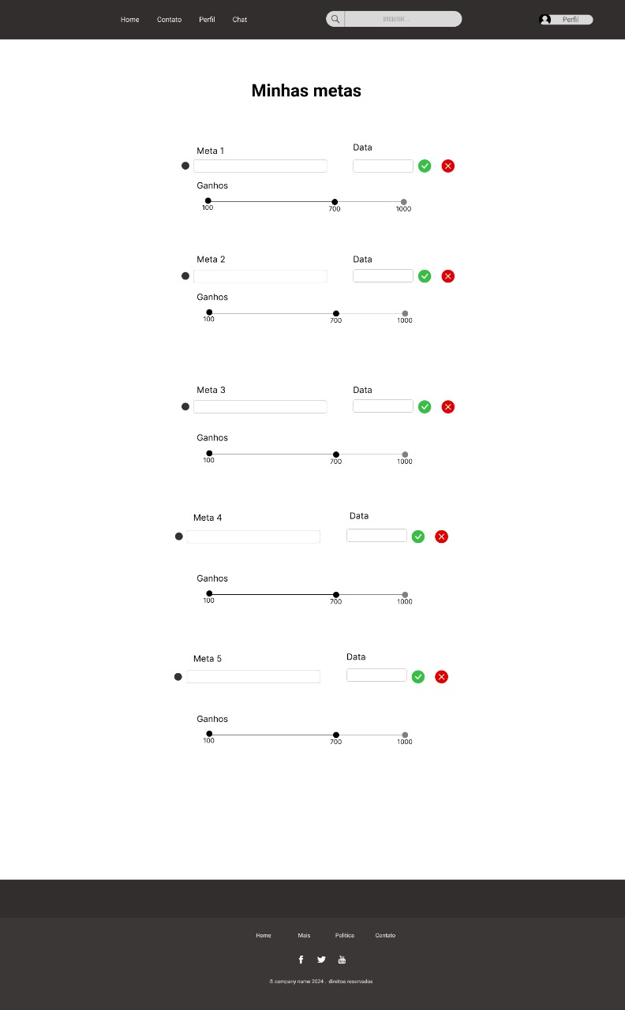  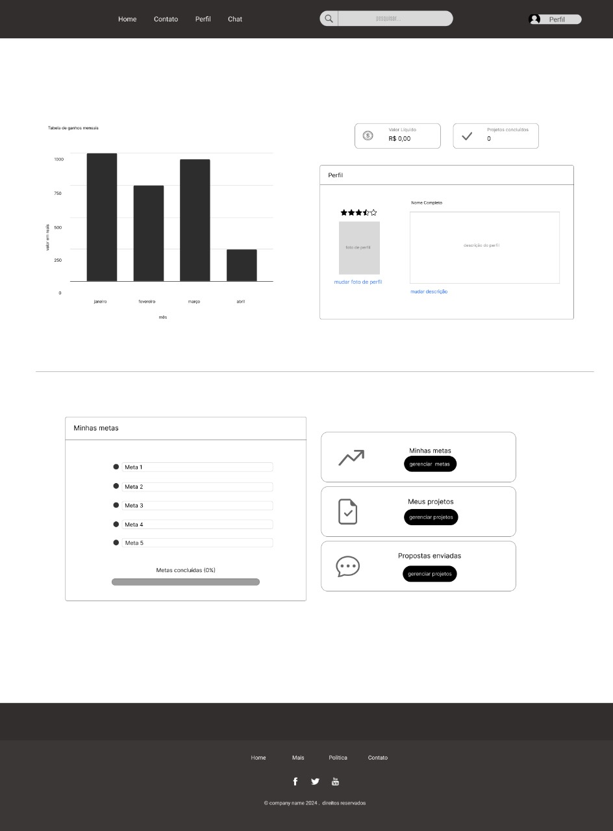
Funcionalidades dos elementos da tela | Botão para confirmar a publicação da meta  Botão para excluir a meta  Linha interativa para definir os ganhos do serviço  Avaliação interativa do perfil do usuário | Estrutura(s) de dados  (Exemplo em JSON)

